**Мероприятие « Мы против терроризма».**

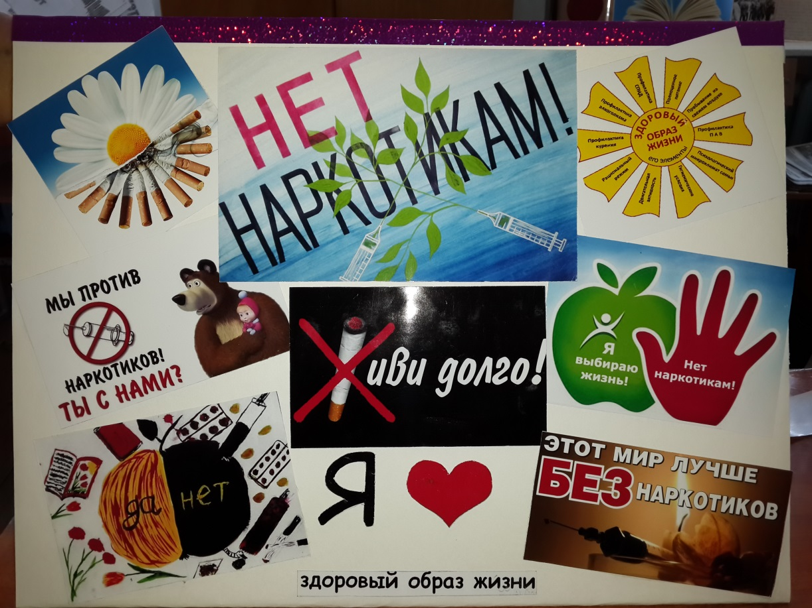

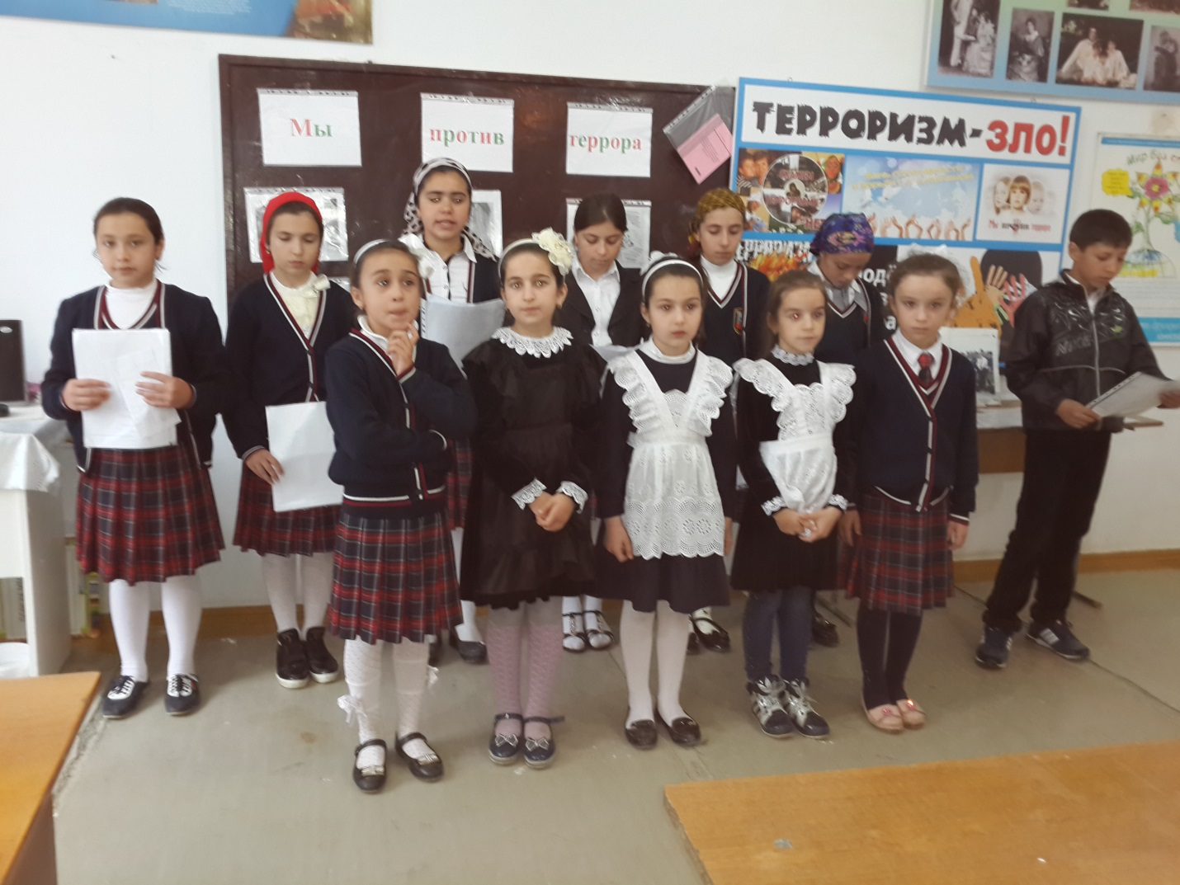

**Мероприятие «День защитника Отечества»**

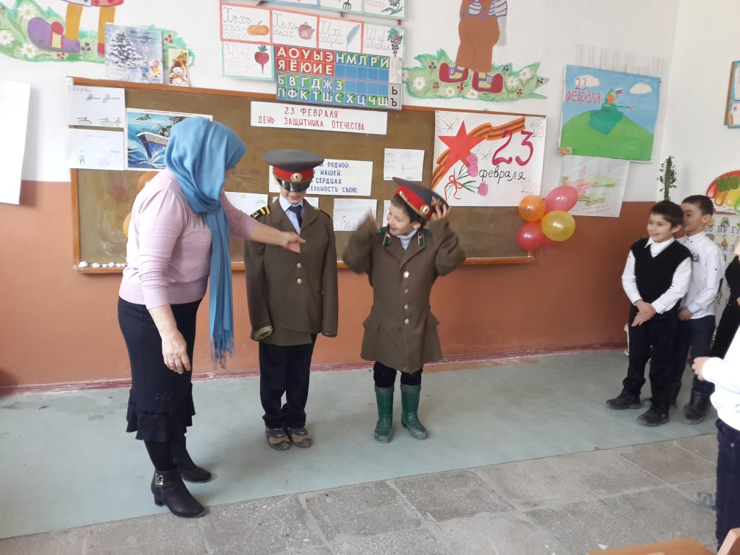

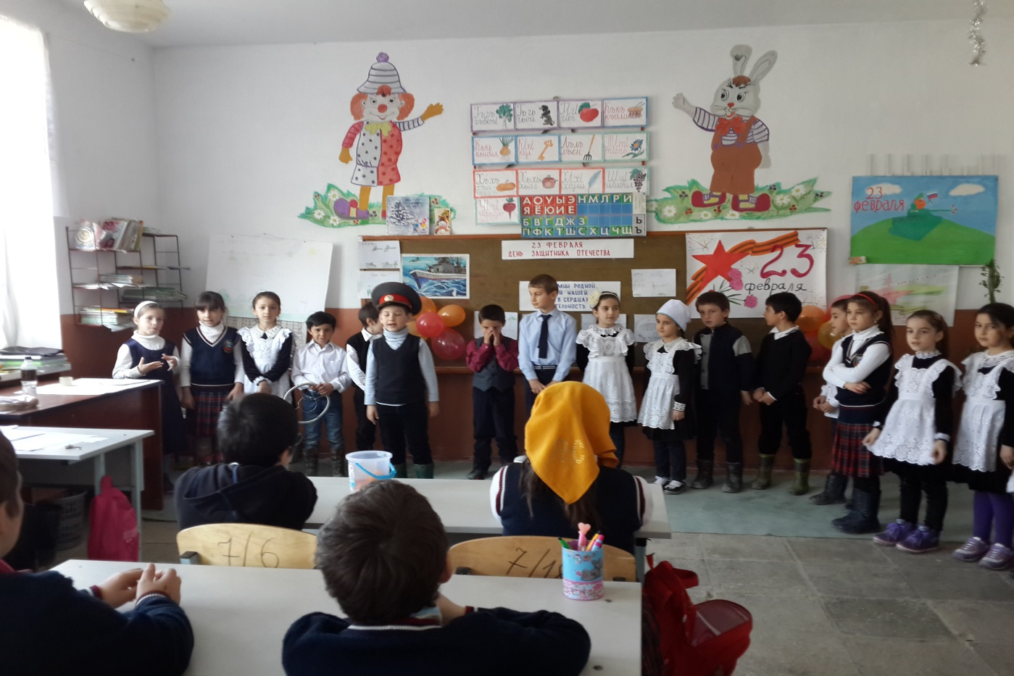

**Мероприятие «Неделя детской книги».**

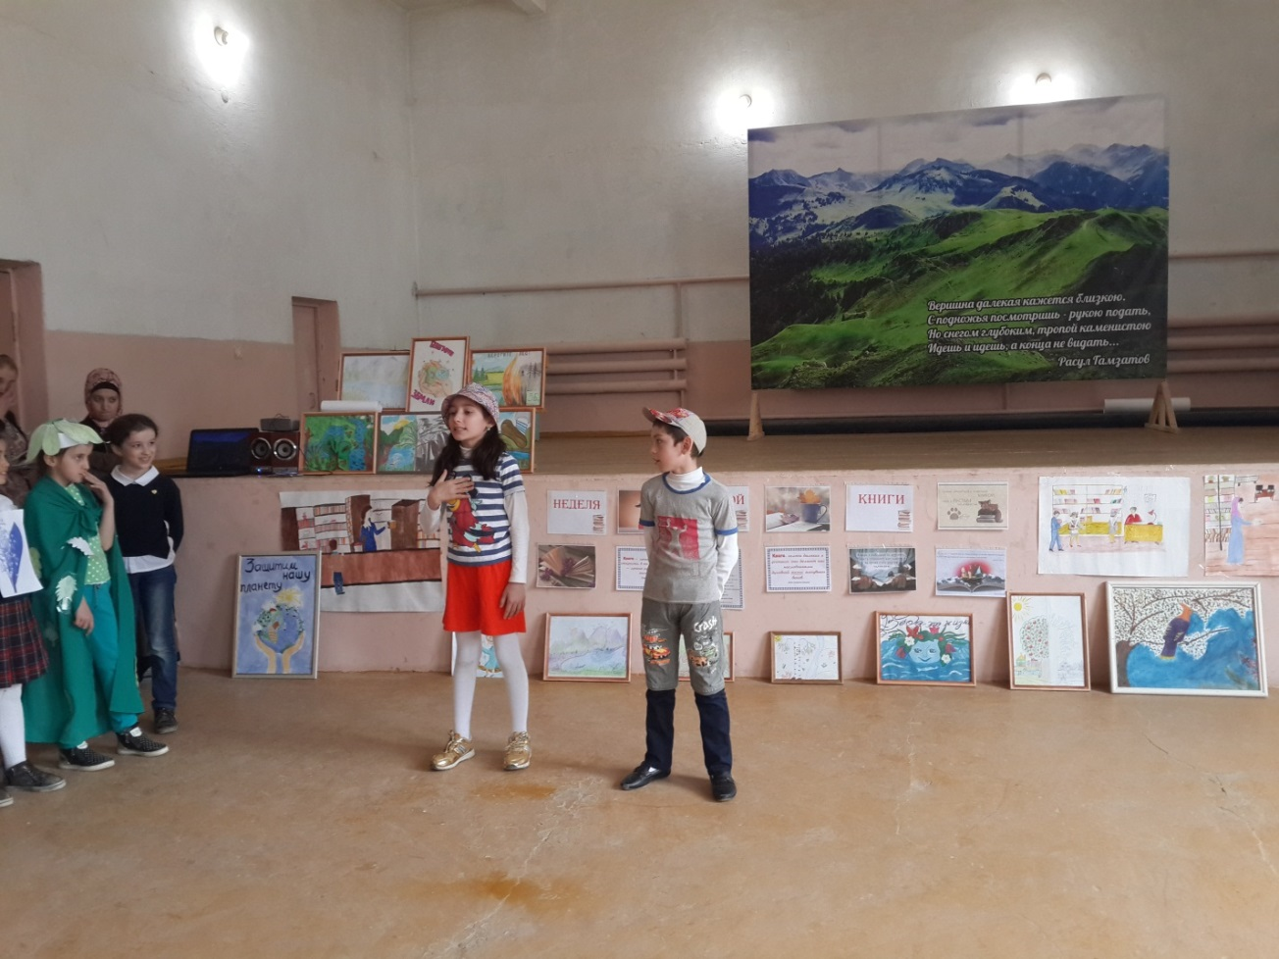

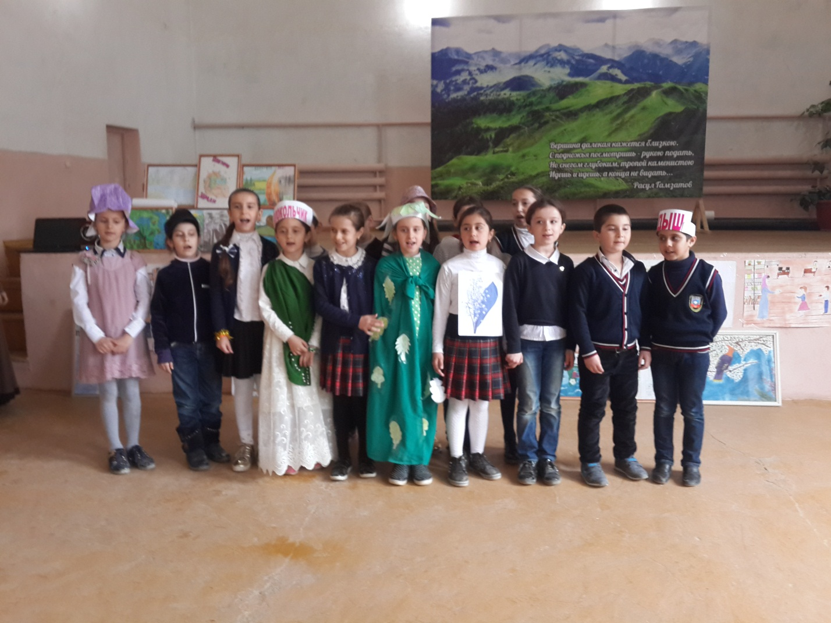

**Мероприятие к году экологии « Планета Земля ».**

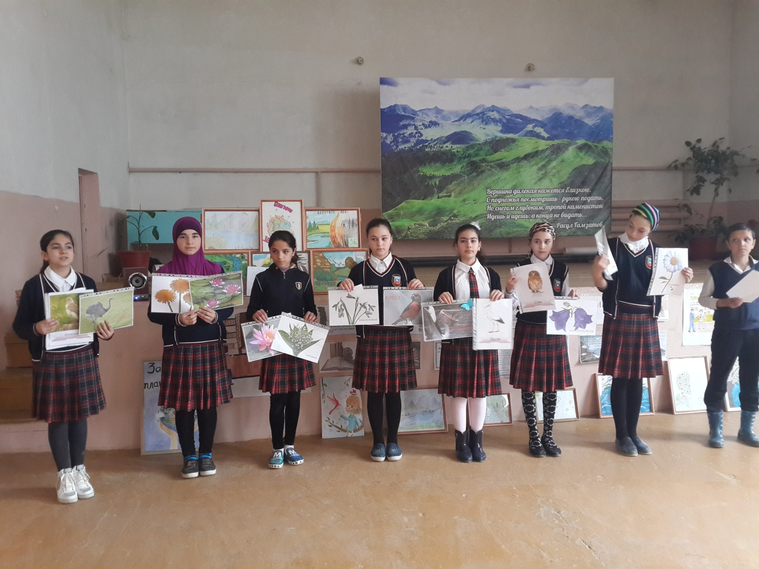

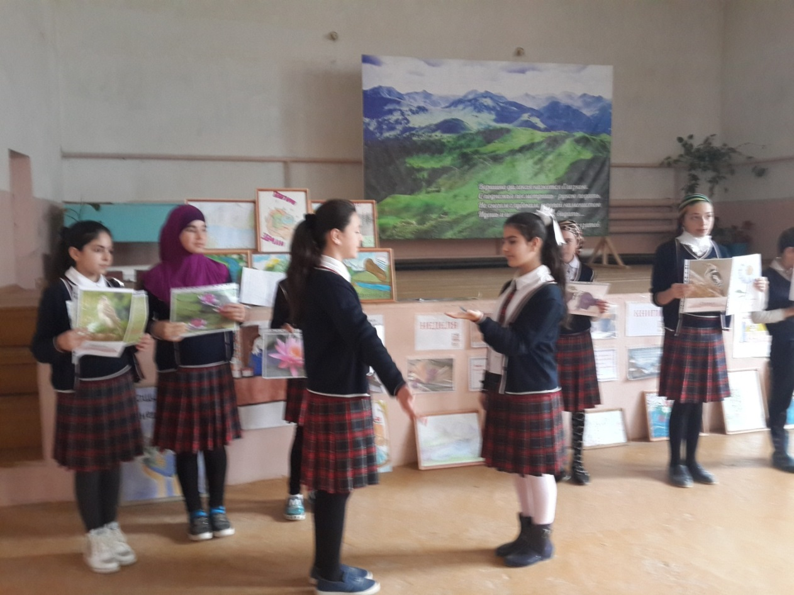

**Мероприятие посвященное ко дню рождения**

**Расула Гамзатова. Чтение стихов, выставка, видео.**

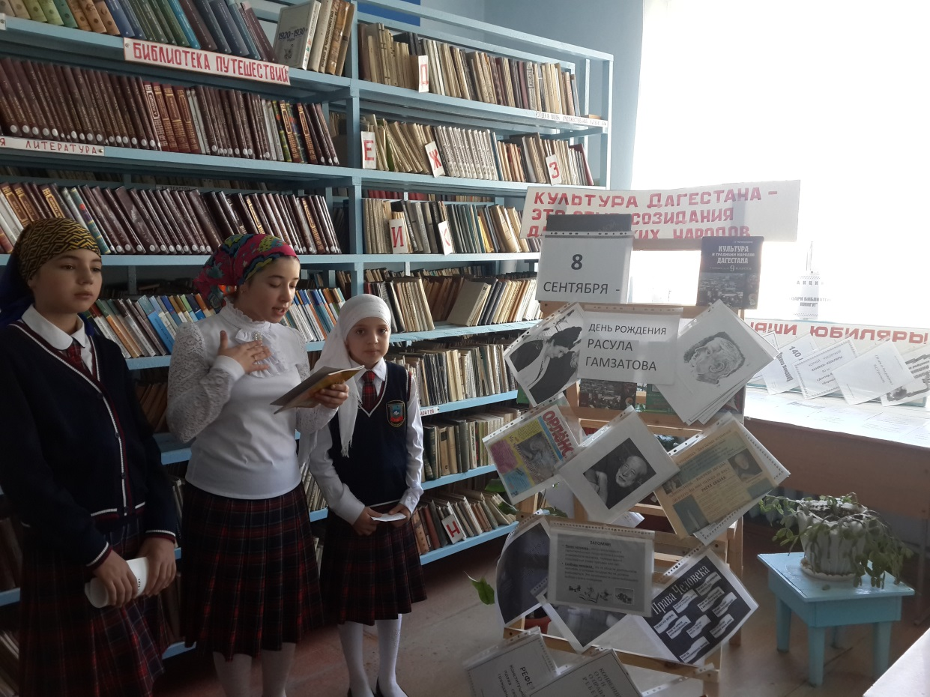

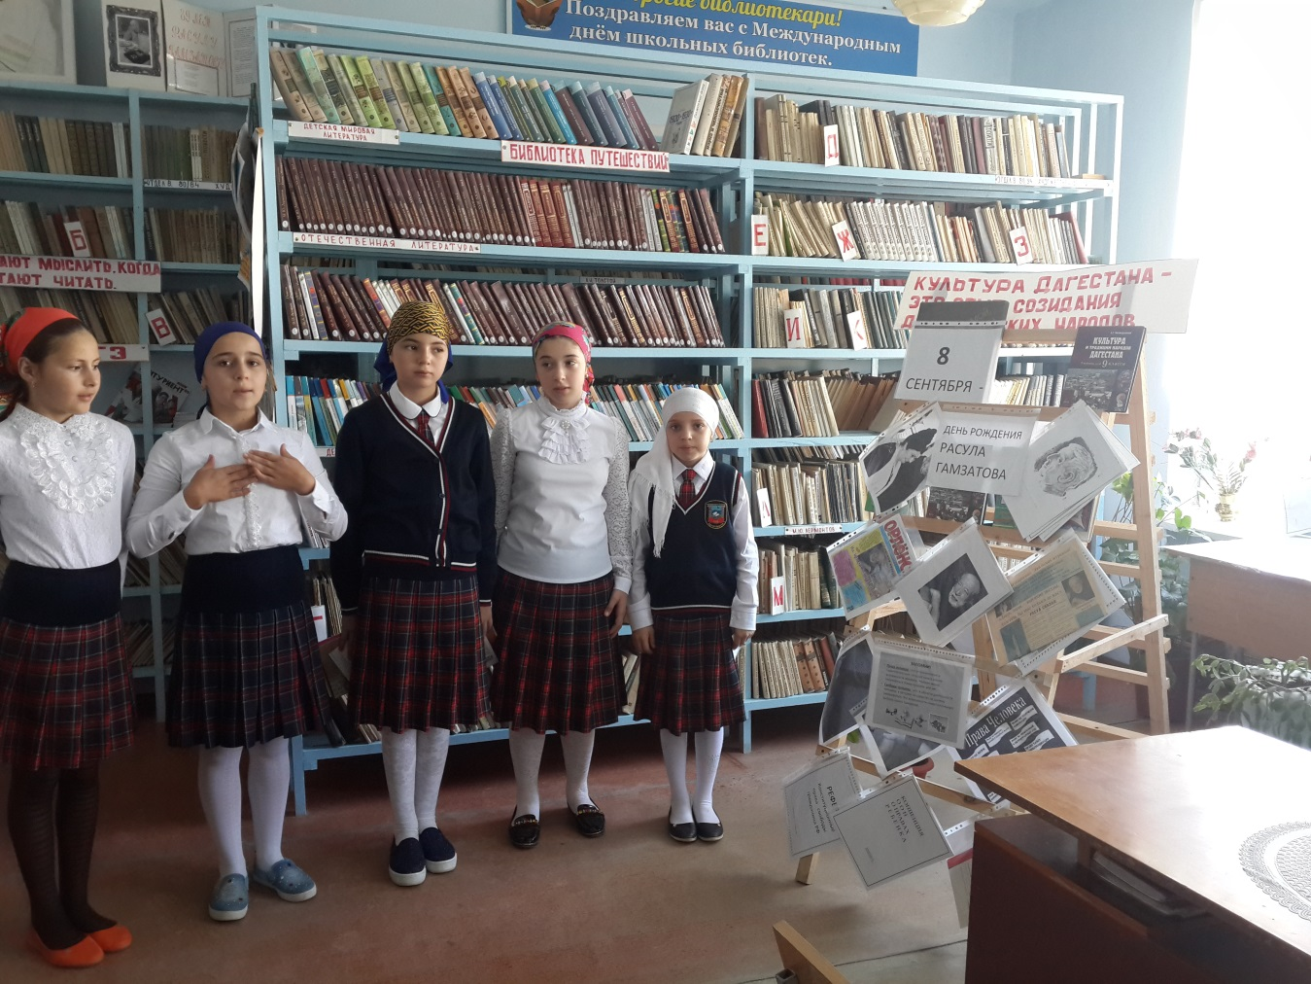

**Мероприятие ко дню птиц.**

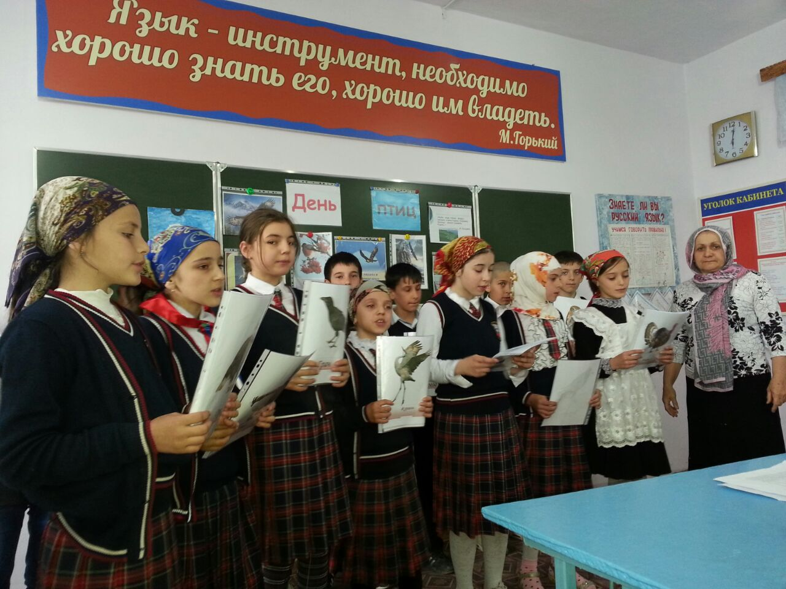

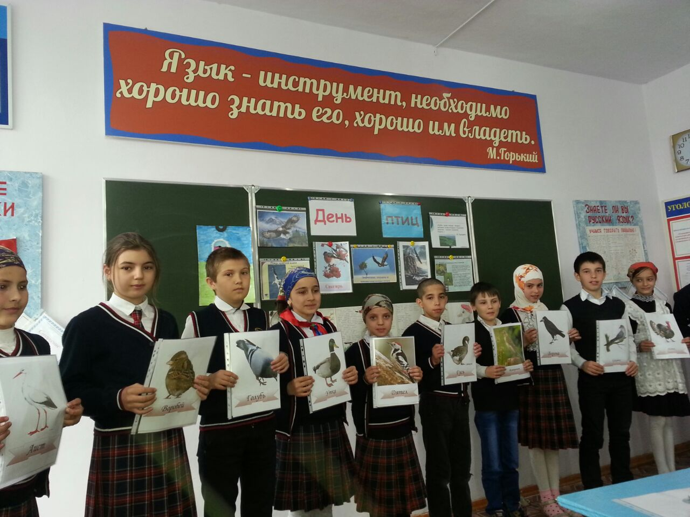

**Встреча с поэтами села.**

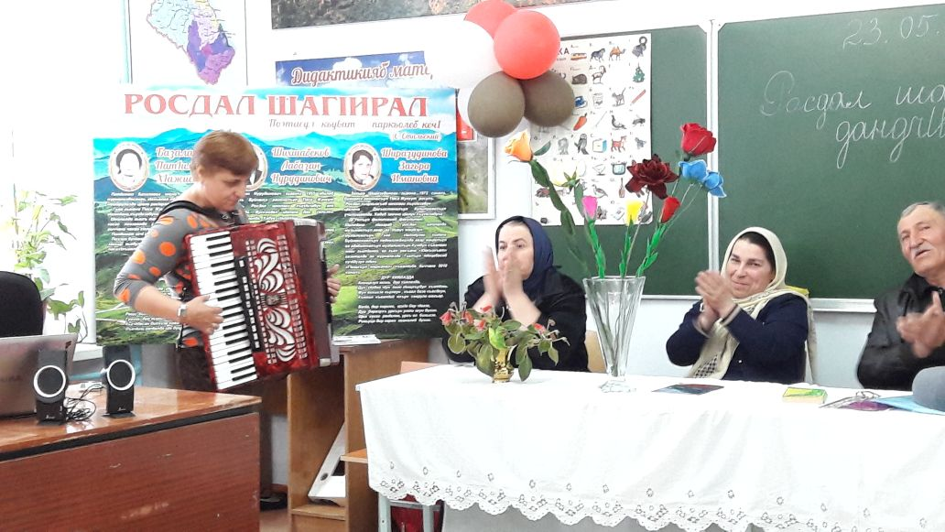

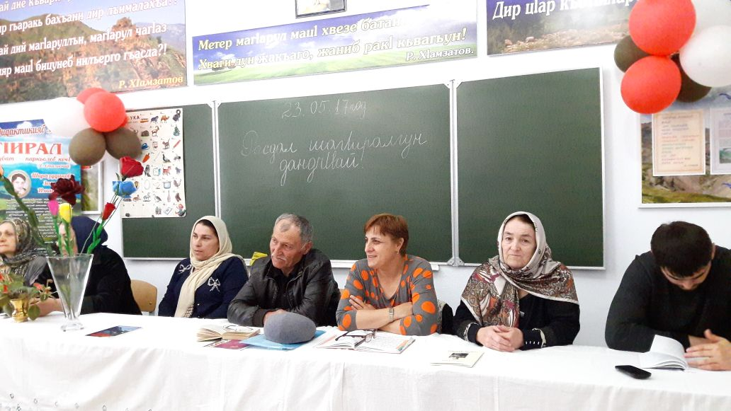

**«Орлица дагестанской поэзии» - Фазу Алиева.**

**Выставка, чтение стихов, видео.**

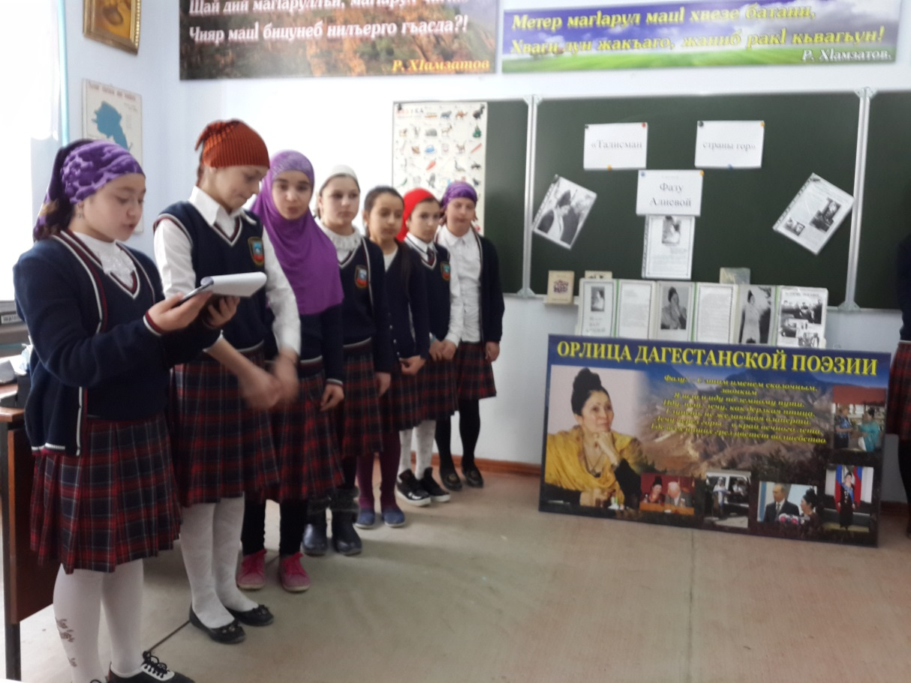

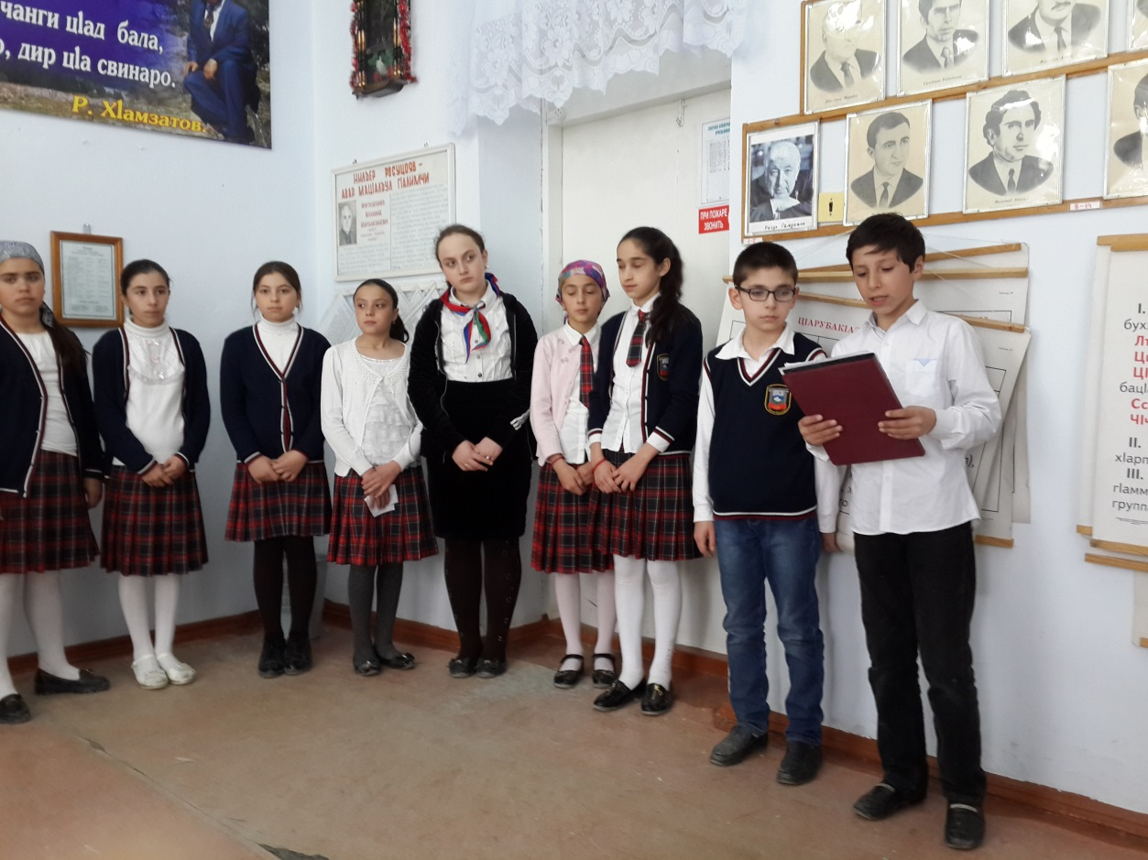

**120 лет со дня рождение Сергея Есенина.**

**Чтение стихов, просмотр видео.**

